PWCP-V
Concluding remarks/заключительные замечания
The authors сoncluding remarks (авторы заключительных замечаний): V.Masiulis (V.M.), A.J. de Jong (A.J. de J.), L.de Rooij (L. de R.).
Thanks to the authors comments (спасибо авторам замечаний). Int. - remark from the Internet (замечание взято из Интернета).
Category A
N01. SS: 161(7:16),338,15,20,10,41,504,10, 4+ (V.M.-Int.).
Category C
N14. Ressemblance (ИП):
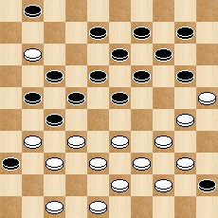
H. de Waard, Dam Eldorado, 09-1989. 339,294,20,41,26,26:28,24,5,46,28,2+ (A.J. de J.).
Category D
N18. The first publication no A.Bakumets (please see Remarks, 21-02-2013) ass well H. de Waard, Dam Eldorado, 09-1989 (L.de R.). Автором первой публикации является не А.Бакумец (смотрите Замечания, 21-02-2013), а H. de Waard, Dam Eldorado, 09-1989 (L. de R.).
A.Kačiuška,
06-07-2013.

